DOCUMENTATIE

TEMA 2

NUME STUDENT: BUNEA-DOMSA
CRISTIAN-ANDREI
GRUPA: 302210

CUPRINS

Obiectivul temei
Proiectati si implementati o aplicatie de simulare care are ca scop determinarea si minimizarea timpului de asteptare al clientilor la un numar de cozi.
Cerintele acestei teme sunt urmatoarele: - Sa se genereze aleator clientii, user-ul trebuie doar sa
stabileasca numarul acestora
-Fiecarei cozi sa ii fie atribuit un thread
- Rezultatele sa fie puse intr-un fisier, eventual si afisate
pe o interfata grafica
-Sa se calculeze si afiseze timpul mediu de asteptare al
clientilor la cozi, timpul mediu de servire al clientilor,
precum si ora de varf (momentul in care se afla cei mai
multi clienti in cozi)

Analiza problemei, modelare, scenarii, cazuri de utilizare
Dupa o scurta analiza a problemei putem trage concluzia ca fiecare coada din problema poate sa fie considerate ca thread, acest lucru rezultand o eficienta mai buna din punct de vedere al timpul.
Aplicatia are cateva restrangeri din punctual de vedere al datelor de intrate, dintre care vom enunta in cele ce urmeaza:
- Timpul minim de sosire la coada trebuie sa fie mai mic sau egal decat timpul de sosire la coada al unui client, cel din urma fiind mai mic decat timpul maxim de sosire la coada;
- Toate cozile au un interval in care este specificata durata minima si maxima de procesare a unui task. Pentru ca un client sa poata sa intre in coada, este necesar ca timpul lui de procesare sa fie cuprin in acest interval.
Aceasta aplicatie poate fi folosita intr-un supermarket, unde fiecare casiera are in subordine o coada de servit. Astfel pentru a nu se aglomera majoritatea cumparatorilor la o singura coada, aplicatia ar putea indica clientilor alte cozi mai putin aglomerate unde pot sa isi plateasca cumparaturile mult mai repede.
La iesire aplicatia va afisa numarul de client in asteptari la fiecare TIME alaturi de informatii legate despre coada: daca este ocupa sau daca este libera

Proiectare
Pentru realizarea cerintelor a fost necesara proiectarea mai multor clase, precum: Task, Server, View, Scheduler, StartListener si SimulationManager. Mai multe structuri de date au fost folosite precum Integer, List < >, BlockingQueue < >, AtomicInteger.
Sunt folosite mai multe relatii intre clase, cum ar fi: agregarea (intre Task si Server, intre Task si SimulationManager si intre Server precum si SimulationManager), mostenirea (intre View si JFrame), dependenta (intre StartListener si ActionListener, intre SimulationManager si Runnable, precum si intre Scheduler si Runnable)
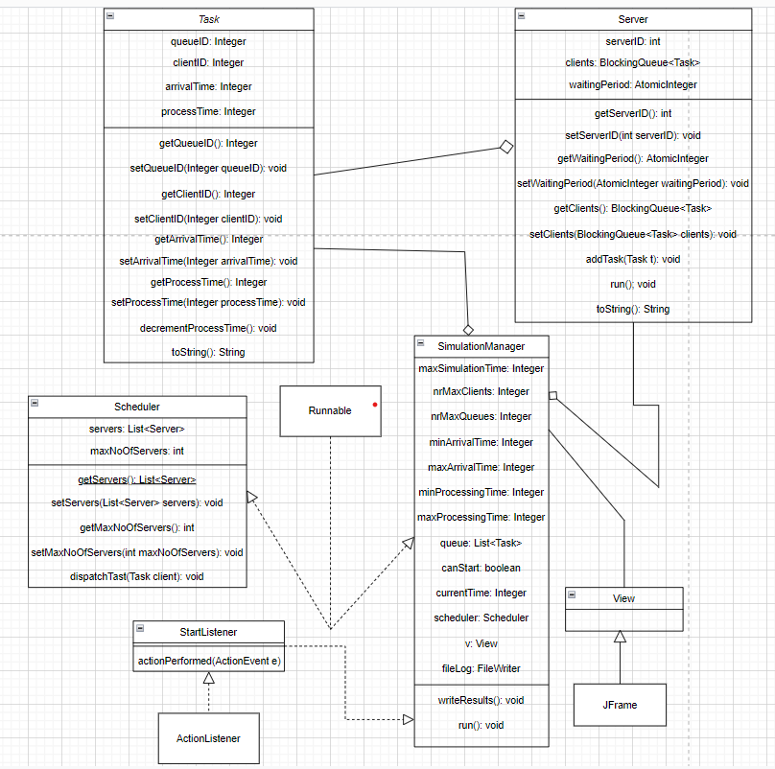

Implementare

In cele ce urmeaza vor fi prezentate fiecare clasa in parte, impreuna cu metodele principale aferente fiecarei clase.

Clasa Task (cu rolul de a procesa informatii despre clienti) are ca atribute urmatoarele lucruri: id-ul cozii, id-ul clientului, timpul de sosire si timpul de servire. In constructul clasei Task fiecare dintre aceste atribute vor primi o valoare cand un obiect de tipul Task va fi creat. Foarte important de mentionat este faptul ca generarea aleatoare a timpilor se realizeaza in interiorul constructorului acestei clase.

public Task(Integer clientID, Integer minArrivalTime, Integer maxArrivalTime, Integer minProcessingTime, Integer maxProcessingTime)
{
this.clientID = clientID;
Random random = new Random();
this.arrivalTime = random.nextInt(maxArrivalTime - minArrivalTime) + minArrivalTime;
this.processTime = random.nextInt(maxProcessingTime - minProcessingTime) + minProcessingTime;
this.queueID = -1;
}

In plus, pe langa constructor, clasa Task contine gettere si settere aferente fiecarui atribut, o metoda toString care ne va fi utila la afisarea datelor dintr-un Task, precum si o metoda decrementProcessTime care scade timpul de servire al clientului.

Clasa Server (cu rolul de a procesa informatii despre cozi) este formata din trei atribute: id-ul fiecarui server, o coada formata din elemente de tip Task (o coada formata din clienti practice) si timpul de asteptare. Constructorul clasei este bineinteles prezent, getterele si setterele de asemenea, dar se mai remarca in plus si urmatoarele metode: adaugare clienti (addTask) care plaseaza clientul la finalul cozii si timpului de asteptare ii aduna valoarea timpului de servire. Metoda toString din clasa aceasta ne ajuta sa afisam numarul serverului pe care se opereaza, iar metoda run verifica daca sunt clienti in coada; daca da atunci se creeaza un client nou care va fi primul client. Cat timp timpul de servire al clientului este mai mare decat 1, atunci se poate decrementa acest timp si perioada de asteptare, iar thread-ul se va pune sa repete aceste instructiuni peste o secunda (1000 milisecunde). La final se va lua primul client din coada.

Clasa Scheduler (cu rolul de planificator) are doua atribute: un numar maxim de servere si o lista de servere (o lista de cozi). In constructorul acestei clase, pe langa valorile date fiecare atribut, se tot adauga cate o coada listei de cozi, si practic aici se porneste thread-ul pentru fiecare coada. Getterele si setterele pentru fiecare atribut sunt si ele prezent. In plus, avem o metoda dispatchTask (expediere client) care are rolul de a “trimite” clientul la coada. Aceasta metoda functioneaza astfel: declaram doua variabile (una pentru serverul curent si cealalta pentru timpul minim de asteptare), pe urma parcurgem lista de cozi iar daca timpul minim de asteptare este mai mare decat timpul de asteptare din coada, atunci noua valoare a timpului minim de asteptare este cea din coada iar serverul curent va primi valoarea cozii curente. Dupa terminarea buclei cu instructiunile de mai sus ii vom adauga un client serverului curent si id-ul cozii va fi id-ul serverului curent.

Clasa View reprezinta vizualizarea interfetei grafice (tot ce utilizatorul vede pe ecran este creat in aceasta clasa). Are multe atribute de mai multe tipuri: frame de tip JFrame, panel de tip JPanel, TextField-urile simulationTime, nrClients, nrQueues, minArrivalTime, maxArrivalTime, minProcessTime, maxProcessTime de tip JTextField (acestea din urma sunt casutele in care utilizatorul va introduce datele), label-urile nrCl, nrCo, minAt, maxAt, minPt, maxPt, sim, spatiu1, spatiu2, spatiu3, spatiu4, simTime de tip JLabel (au rol orientativ pentru utilizator, sunt puse in fata TextField-ului corespunzator pentru ca utilizatorul sa isi dea seama ce date trebuie sa introduca). In plus, se mai pot remarca un buton start de tip JButton si un obiect simul de tip JTextArea (aici se va vedea in timp real cum functioneaza programul). Label-urile “spatiu” au rolul esthetic de a lasa o distanta intre introducerea clientilor si a cozilor (spatiu 1), intre introducerea timpului minim de sosire si a timpului maxim de sosire (spatiu2), intre introducerea timpului minim de servire si a timpului maxim de servire (spatiu3), precum si intre vizualizarea animatiei de simulare a aplicatiei si butonul de start. In plus, sunt create mai multe panel-uri mici care sa ne ajute la partea estetica. Panel-ul pp care este “gol” are rolul de a lasa loc liber intre bara de sus a interfetei si panel-ul p0 unde vor fi puse label-ul si textField-ul unde utilizatorul va introduce timpul maxim de simulare. In panel-ul p1,se afla label-urile si textField-urile unde utilizatorul va introduce numarul de clienti si numarul de cozi, in panel-ul p2 sunt puse label-urile si textField-urile in care utilizatorul va introduce timpul minim si timpul maxim de sosire, in panel-ul p3 sunt puse label-urile si textField-urile in care utilizatorul va introduce timpul minim si timpul maxim de servire, iar in panel-ul p4 sunt puse zona in care va avea loc simularea in timp real si butonul de start care va porni programul. La final, toate aceste sase panel-uri vor fi introduse in panel-ul cel mare.

Clasa SimulationManager are mai multe atribute cum ar fi:

private Integer maxSimulationTime;
private Integer nrMaxClients;
private Integer nrMaxQueues;
private Integer minArrivalTime;
private Integer maxArrivalTime;
private Integer minProcessingTime;
private Integer maxProcessingTime;
private List<Task> queue;
private boolean canStart;
private Integer currentTime;
private Scheduler scheduler;
private View v;
private FileWriter fileLog;

In constructorul clasei se va instantia un obiect nou de tip View, un obiect nou de tip Scheduler, o coada noua care este compusa dintr-o lista de clienti, acesteia din urma adaugandu-i-se noi clienti. Un lucru important de mentionat este ca in aceasta clasa s-a creat o alta clasa cu numele startListerner care are in interior o metoda actionPerformed, aceasta la randul ei verifica daca se initializeaza valori in fiecare TextField, in caz contrar va aparea un mesaj “Please insert values!!”. Daca
s-au completat toate campurile, atunci se poate trece mai departe si vor fi parsate valorile pentru a se putea lucra cu ele. Revenind la clasa SimulationManager, aceasta contine 2 metode: metoda writeResults care afiseaza rezultatele in fisier, respectiv in interfata grafica si metoda run care initial deschide fisierul, se declara o variabila currentTime (care se refera la timpul curent, dupa cum sugereaza si numele), cat timp timpul curent este mai mic decat timpul de simulare, se parcurge coada (lista de clienti), iar daca timpul de sosire al clientului respective este egal cu timpul curent, atunci clientul se expediaza la prelucrare (functia dispatchTask). La final se va inchide fisierul, dar inainte de asta se va afisa mesajul “Simulation finished!”

Rezultate
Rezultatele sunt salvate intr-un fisier.txt si sunt forma:

Current time 0
Tasks to arrive: (1, 10, 4) (2, 6, 3) (3, 14, 4) (4, 13, 3) (5, 8, 4)
Server 1: Empty
Server 2: Empty

Current time 1
Tasks to arrive: (1, 10, 4) (2, 6, 3) (3, 14, 4) (4, 13, 3) (5, 8, 4)
Server 1: Empty
Server 2: Empty

Current time 2
Tasks to arrive: (1, 10, 4) (2, 6, 3) (3, 14, 4) (4, 13, 3) (5, 8, 4)
Server 1: Empty
Server 2: Empty

Current time 3
Tasks to arrive: (1, 10, 4) (2, 6, 3) (3, 14, 4) (4, 13, 3) (5, 8, 4)
Server 1: Empty
Server 2: Empty

Current time 4
Tasks to arrive: (1, 10, 4) (2, 6, 3) (3, 14, 4) (4, 13, 3) (5, 8, 4)
Server 1: Empty
Server 2: Empty

Current time 5
Tasks to arrive: (1, 10, 4) (2, 6, 3) (3, 14, 4) (4, 13, 3) (5, 8, 4)
Server 1: Empty
Server 2: Empty

Current time 6
Tasks to arrive: (1, 10, 4) (3, 14, 4) (4, 13, 3) (5, 8, 4)
Server 1: (2, 6, 2)
Server 2: Empty

Current time 7
Tasks to arrive: (1, 10, 4) (3, 14, 4) (4, 13, 3) (5, 8, 4)
Server 1: (2, 6, 1)
Server 2: Empty

Current time 8
Tasks to arrive: (1, 10, 4) (3, 14, 4) (4, 13, 3)
Server 1: Empty
Server 2: (5, 8, 3)

Current time 9
Tasks to arrive: (1, 10, 4) (3, 14, 4) (4, 13, 3)
Server 1: Empty
Server 2: (5, 8, 2)

Current time 10
Tasks to arrive: (3, 14, 4) (4, 13, 3)
Server 1: (1, 10, 3)
Server 2: (5, 8, 1)

Current time 11
Tasks to arrive: (3, 14, 4) (4, 13, 3)
Server 1: (1, 10, 2)
Server 2: Empty

Current time 12
Tasks to arrive: (3, 14, 4) (4, 13, 3)
Server 1: (1, 10, 1)
Server 2: Empty

Current time 13
Tasks to arrive: (3, 14, 4)
Server 1: Empty
Server 2: (4, 13, 2)

Current time 14
Tasks to arrive:
Server 1: (3, 14, 3)
Server 2: (4, 13, 1)

Current time 15
Tasks to arrive:
Server 1: (3, 14, 2)
Server 2: Empty

Current time 16
Tasks to arrive:
Server 1: (3, 14, 1)
Server 2: Empty

Current time 17
Tasks to arrive:
Server 1: Empty
Server 2: Empty

Current time 18
Tasks to arrive:
Server 1: Empty
Server 2: Empty

Current time 19
Tasks to arrive:
Server 1: Empty
Server 2: Empty

Concluzii
Dupa realizarea acestei teme, putem sa tragem concluzia ca thread-urile sunt foarte eficiente din punctul de vedere al timpului, deoarece toate se executa concurent (in acelasi timp)

Bibliografie
Informatii Thread-uri:

Informatii BlockingQueue:

Informatii AtomicInteger:

Citire fisier:

Scriere fisier:

